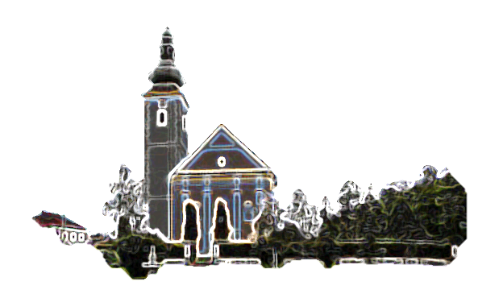

33. NEDJELJA KROZ GODINU

***Zborna molitva:***

Gospodine, Bože naš, daj da naša vjernost tebi bude i naša radost,

jer duboka je i trajna sreća postojano služiti tebi, Stvoritelju svega dobra. Po Gospodinu.

***Ulazna pjesma:***

*Gospodin govori: Ja znam svoje naume koje s vama namjeravam –  
– naume mira a ne nesreće: zazivat ćete me i ja ću vas uslišati i sabrat ću vas iz svih naroda.*

*(Jr 29, 11-12.14*)

***Pričesna pjesma:***

Milina mi je biti u Božjoj blizini, imati sklonište svoje u Gospodinu

(Ps 73, 28)

**Pastoralni listić**

Župe svetog Ivana Krstitelja – Rečica



*U ono vrijeme:*

*Reče Isus svojim učenicima:*

*»U one dane, nakon velike nevolje, sunce će pomrčati i mjesec neće više svijetljeti, a zvijezde će s neba padati i sile će se nebeske poljuljati. Tada će ugledati Sina Čovječjega gdje dolazi na oblacima s velikom moći i slavom. I razaslat će anđele i sabrati svoje izabranike s četiri vjetra, s kraja zemlje do na kraj neba. A od smokve se naučite prispodobi! Kad joj grana već omekša i lišće potjera, znate: ljeto je blizu. Tako i vi kad vidite da se to zbiva, znajte: blizu je, na vratima! Zaista, kažem vam, ne, neće uminuti naraštaj ovaj dok se sve to ne zbude. Nebo će i zemlja uminuti, ali riječi moje ne, neće uminuti. A o onom danu i času nitko ne zna, pa ni anđeli na nebu, ni Sin, nego samo Otac.«*

*Riječ Gospodnja.*

Crkvena godina polako se približava svome kraju. Danas je već 33 nedjelja kroz crkvenu godinu i okrećemo se kraju svijeta.  Za nas kršćane taj će kraj sigurno doći, ujedno i dovršenje. Mi očekujemo "novo nebo" i "novu zemlju" (Iz 65,17; 2 Pet 3,13; Otk 21,1) u kojima stanuje pravednost.

Čovjek uvjeren  u napredak živi u jednom sigurnom očekivanju da bi znanosti i tehnici moglo uspjeti da bilo kada riješe i nadvladaju sve probleme na zemlji. Očekuje se – ako ne odmah, a ono  u  nekoj bližoj ili daljnjoj budućnosti – uspostava raja na Zemlji. Sam bi čovjek proizveo taj "raj", ako bi mu uspjelo tako reći doći do vrhunca razvoja. Sama patnja i smrt, tako se misli, mogle bi jednom biti nadvladane iz čistog ljudskog djelovanja.

Riječ Božja ostaje, ona neće uminuti, a nebo će i zemlja uminuti. Isus Krist je vječna Božja riječ koja je uzela tijelo. On je došao u naš svijet koji je obilježen patnjom i smrću i u kojem vlada zlo. Isus Krist, Sin Božji i Sin Čovječji, došao je da nam dade nadu. On je navjestitelj kraljevstva Božjega. S njegovim dolaskom ono je već započelo i ide nezadrživo k svome dovršenju. Ne pouzdajemo se u nas same i u naše napore, nego u njega kao jedinoga Izbavitelja i Spasitelja.

**Gospodin mi je**

**svagda pred očima**



# [BLAISE PASCAL](http://verbum.hr/knjige/autor-pascal-blaise/), rođen je 19. lipnja

1623.u francuskoj pokrajiniAuvergne, u mjestu Clermont. Kad je Blaise imao devet godina, obitelj se preselila u Pariz. Otac ´ Etienne po struci je bio pravnik, ali se iz hobija bavio i matematikom.

Sam Pascal bio je vrsni matematičar. Poznat je njegov teorem o mističnom heksagonu i mnogi drugi iz projektivne geometrije.

Za nas su važna njegova djela: Misli i Pisma provincijalcu.

Vječno živo kršćanstvo učinilo je da vječno živi Pascal, a njegove Misli bit će evergreen. Ovo nas može podsjetiti na grafite s berlinskog zida; netko je napisao: Bog je mrtav. Nietzshe. A onda je netko dopisao: Nietzsche je mrtav! Bog. Sve ovo ne govori samo o Božjoj vječnosti, i uzaludnoj nadi u smrt kršćanstva, već i o vječnosti Misli, koje je napisao Pascal, u svojoj dugoj bolesti i agoniji. To su fragmenti jedne katedrale duha, koja će izazivati onu istu mržnju kao i kršćanstvo, ali će trajati vječno. Vječnost ovdje nije nikakvo književno pretjerivanje, već bitno učenje kršćanstva. Zemaljska Pascalova smrt zaustavila je izgradnju te katedrale, koju je kanio izgraditi, nazivajući je Apologie de la Religion cretienne. Jer je svojom konverzijom Pascal svo svoje umovanje posvetio apologiji kršćanstva. Oni koji su hulili na kršćanstvo, morali su se sresti s tim genijem kršćanstva, a Nietzsche je dobro shvatio njegovu veličinu, ali je njegovu vjeru shvatio kao samoubojstvo njegova uma. Ljudske agonije i smrti jedino možemo sagledati u ozračju Golgote, agonije i Kristove smrti, kojom je uništio smrt.

**POGLED SA ZVONIKA (12)**

Pokušajmo malo demistificirati ljevičarsku mantru o kritičkom razmišljanju. To ti ispadne kao ono; do njihove pojave ljudi bili telad koja nije koristila moždane vijuge. Omiljena teza svih prosvjetitelja od pojave te endemske vrste preteče francuske revolucije jest da je prije njihove pojave bio „mrak i ništa“. Oni nose luč misli i napretka. Sve podliježe kritici - osim njih i njihove misli i njihovih djela.

Kritičko mišljnje podrazumjeva:

1. *Aktivno slušanje pozorno čitanje i promatranje što se događa oko nas.*
2. *Analiziranje uočenoga: promišljanje i vrednovanje tvrdnji koje čujeme/o kojima čitamo.*
3. *Uočavanje razloga zašto je nešto rečeno tako kako je rečeno, kad je rečeno i gdje je rečeno.*
4. *Zauzimanje stava prema tomu što je rečeno.*
5. *Vještinu da jasno i nekonfliktno izrazimo, objasnimo i obranimo svoj stav.*

Svaku vijest, govor, promišljanje valja nam propustiti kroz šest filtara: TKO? ŠTO? GDJE? KAD? ZAŠTO? KAKO?

Sada kada smo postavili temelje kritičkog razmišljanja krenimo na taj način promatrati „kritička razmišljanja“ naših ljevičara.

Moje dugogodišnje iskustvo u pisanju članaka govori mi da većina ljudi ne čita pozorno ono što je napisano, niti ne uočava razloge zbog čega je napisano to što je napisano, svoj stav prema člancima imaju i prije nego što su ga i počeli čitati, niti većinu ne zanima, osobito ako se ne uklapa u njihove unaprijed stvorene sudove. Jer oni već unaprijed znaju sve.

Većina ljudi kada čita novine pročita naslov i podnaslov koji najčešće nemaju veze s tekstom koji slijedi, ali uspjeh je zagarantiran.



Želim o Bogu o svojoj Crkvi što više doznati…



**14. Molite krunicu**. Bitno je da i dijete nauči moliti krunicu. Možda nećete moći izmoliti krunicu svaki dan s malim djetetom, ali i samo desetica na dan, ili cijela krunica jednom na tjedan može pomoći vašem djetetu da mu molitva krunice prijeđe u naviku.

**15. Sastavite obiteljsku molitvu**. Potaknite svoje dijete da sastavi riječi dnevne molitve koju ćete zajedno moliti.

**16. Naučite vaše dijete da Bogu ništa nije nemoguće**. Dajte na znanje vašem djetetu da i onda kada se čini da je nešto nemoguće, da uz Boga to nije.



**KATEHETSKE RADIONICE:** U sklopu župne kateheze nastojimo razvijati kreativnost i maštovitost vjeroučenika kroz katehetske radionice. Često prigodom pojedinih događaja, blagdana ili pobožnosti nastojimo ih uobličiti u plakate koji odašilju određenu poruku.

Vremenom se tih plakata nakupilo, čuvamo ih inače u arhivi kao uspomenu na rad djece na satovima župne kateheze.

U nedjelju Vam želimo dio tih plakata, poruka izložiti.

Poslije svete mise možete ih razgledati i pročitati poruke naših vjeroučenika.

**U nedjelju izložba**

**naših radova**

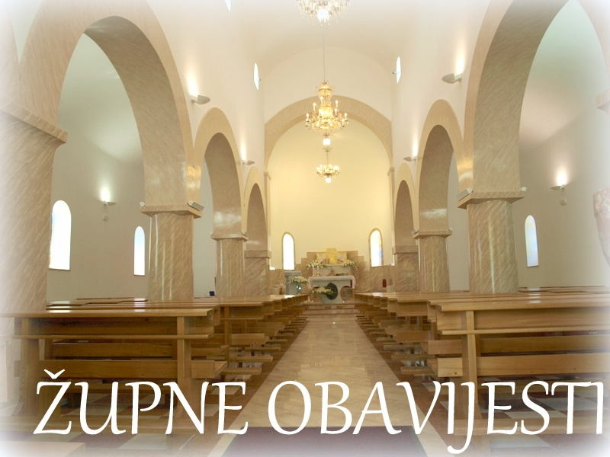

|  |  |  |
| --- | --- | --- |
| Ponedjeljak,  19. studenog |  | Obadija |
| Utorak,  20. studenog |  | Maksim |
| Srijeda,  21. studenog |  | Gospa od zdravlja |
| Četvrtak  22. studenog | 18,00 | Cecilija  Na jednu nakanu |
| Petak  23. studenog |  | Klement,papa |
| Subota,  24. studenog |  | Krševan |
| **Nedjelja,**  25. studenog | 9,00  11,00 | **KRIST KRALJ**  +Kata, Nikola Rožić i ob.; + Cecilija Pucarević i ob.; +Janko Žunac i ob.; + Marija, Janko Škarica; +Ivan Božićević i ohb (god) ; + Jela Trušća i + Obitelj Lovre Horvatića; + Franjo Kozlović i ob: + Petar, Mara Haviža  POLDANICA – pro populo |

**ŽUPNI VJERONAUK:**

* 1 i 2 razred – četvrtak iza nastave
* 5 i 6 razred petak iza nastave
* **Prvopričesnici**: subota u 10,00 sati
* **Firmanici:** subota u 11,00 sati

**MOLITVENA ZAJEDNICA:**

Nedjeljom u 17,00 sati.

**SUSRET MINISTRANATA:**

Subota 24. studenog u 16,00 sati susret naših ministranata u vjeronaučnoj dvorani.

**GRIJANJE U CRKVI**: Svoj dobrovoljni prilog za plin za grijanje crkve u ovim hladnim danima možete dati u sakristiji.

**DAROVI ZA POTREBE ŽUPE:** svoje priloge za potrebe župe možete dati u župnom uredu, sakristiji ili u banci na račun. HR8124000081104962168 Župa sv. Ivana Krstitelja Rečica 47. Rečica ( s naznakom: za župu);

DAROVE ZA OBNOVU UNUTRAŠNJOSTI župne crkve možete uplatiti direktno župniku ili u banci na isti broj i adresu ali s naznakom „za obnovu župne crkve“.

To je važno da se zna za što je što. Jedno je za potrebe župe, a drugo za obnovu crkve.

Hvala svima koji svojim darovima pomažu potrebe župe kao i obnovu naše župne crkve.

**DAROVALI ZA CRKVU:** Pavlović Ivan, Rečica